Міністерство освіти і науки
Національний університет «Львівська політехніка»
Інститут комп’ютерних наук та інформаційних технологій
Кафедра систем автоматизованого проектування



Рекомендаційні системи
Методичні вказівки до лабораторної роботи № 9
з дисципліни «Системи з самоорганізацією та самонавчанням»
для студентів першого (бакалаврського) рівня вищої освіти
спеціальності 122 Комп’ютерні науки

Затверджено
на засіданні кафедри
«Системи автоматизованого проектування»
Протокол № від « » 2020 р.

Львів 2020
Рекомендаційні системи: Методичні вказівки до лабораторної роботи № 9 з курсу «Системи з самоорганізацією та самонавчанням» для студентів спеціальності 122 «Комп’ютерні науки» / Укл. : Юрчак І.Ю – Львів : НУ «ЛП», 2020. – 20с.

Укладач: Юрчак Ірина Юріївна, к.т.н., доцент

Відповідальна за випуск: Юрчак Ірина Юріївна, к.т.н., доцент

Рецензенти доцент кафедри , к.т.н..
доцент кафедри , к.т.н.

Мета роботи. Ознайомитися з основними підходами, що покладено в алгоритми рекомендаційних систем. Дослідити вплив поведінки користувача на надані рекомендації. Провести низку експериментів для порівняння якості результатів, отриманих за різних дій користувача.

Рекомендаційні системи
Рекомендаційні системи - програми, які намагаються передбачити, які об'єкти (фільми, музика, книги, новини, веб-сайти) будуть цікаві користувачеві, маючи певну інформацію про його профілі.

Типи рекомендаційних систем
- Рекомендації по фільмах/книгах/новинах. Пропозиція нового контенту, що підвищує зацікавленість користувачів. Мета полягає в знайомстві користувачів з новим контентом, який може зацікавити.
- Рекомендації по акціях. Пропозиція акцій, які є привабливими та вигідними для клієнтів.
- Рекомендації по продукту. Пропозиція поєднання звичних для клієнта продуктів та новинок.

Основні характеристики рекомендаційних систем.
- Предмет рекомендації - що рекомендується. Тут велика різноманітність - це можуть бути товари (Amazon, eBay, Rozetka), відео (YouTube, Netflix, Megogo), статті (Arxiv.org), зображення (500px), люди (Linkedin, LonelyPlanet), музика (Pandora, Last.fm) та інше.
- Мета рекомендації - навіщо рекомендується. Наприклад: покупка, інформування, навчання, встановлення контактів.
- Контекст рекомендації - що користувач в цей момент робить. Наприклад: дивиться товари, слухає музику, спілкується з людьми.
- Джерело рекомендації - хто рекомендує:
  - Аудиторія.
  - Схожі за інтересами користувачі.
  - Експертне співтовариство.
- Ступінь персоналізації.
  - Неперсональні рекомендації - клієнту рекомендують те саме, що всім іншим. Вони допускають таргетинг по регіону або часу, але не враховують особисті переваги клієнта.
  - Більш просунутий варіант - коли рекомендації використовують дані з поточної сесії клієнта. Він подивився кілька товарів і внизу сторінки пропонуються схожі товари.
  - Персональні рекомендації використовують всю доступну інформацію про клієнта, в тому числі історію його покупок.
- Прозорість. Люди більше довіряють рекомендації, якщо розуміють, як саме вона була отримана. Хороша рекомендаційна система має вміти боротися з купленими відгуками і накрутками продавців.
- Формат рекомендації. Це може бути спливаюче віконце, відсортований список, рядок внизу екрана або щось ще.
- Алгоритми. Вся множина алгоритмів заснована на базових класичних алгоритмах
  - Summary-based (неперсональні рекомендації).
  - Content-based (моделі, що засновані на описі товару).
  - Collaborative Filtering (коллаборативна фільтрація).
  - Matrix Factorization (методи, щозасновані на матричному розкладанні).
В процесі роботи рекомендаційні системи збирають дані про користувачів, використовуючи поєднання явних і неявних методів.

Приклади явного збору даних:
- запит у користувача оцінки об'єкта за диференційованою шкалою;
- запит у користувача ранжування групи об'єктів від найкращого до найгіршого;
- пред'явлення користувачеві двох об'єктів з питанням про те, який з них краще;
- пропозиція створити список об'єктів, улюблених користувачем.

Приклади неявного збору даних:
- спостереження за тим, що оглядає користувач в інтернет-магазинах або базах даних іншого типу;
- ведення записів про поведінку користувача онлайн;
- відстеження вмісту комп'ютера користувача.
Рекомендаційні системи порівнюють однотипні дані від різних людей, формують граф інтересів і обчислюють список рекомендацій для конкретного користувача.


Ресурси з рекомендаційними системами

Amazon
https://www.amazon.com/
Перший сервіс електронної комерції, де було застосовано рекомендаційну систему. Amazon рекомендує книги і інші товари, грунтуючись на тому, що клієнти купували, що переглядали, які рейтинги ставили, які залишали відгуки. Система збирає все, навіть якщо щось поки не вміє використовувати і забезпечує 35% продаж.

Сервіс використовує рекомендації на основі контенту. Коли відвідувач вибирає для покупки будь-якої товар, Amazon на основі цього товару рекомендує відвідувачеві інші товари, придбані іншими користувачами (за допомогою матриці покупки наступного товару на основі його схожості з попередньою покупкою). Компанія Amazon запатентувала цей підхід під назвою Item-To-Item Collaborative Filtering (коллаборативна фільтрація від елемента до елементу).

eBay
https://www.ebay.com/
Торговий гігант вже багато років експериментує з інструментами машинного навчання і методами штучного інтелекту, що впроваджений майже на всіх рівнях великого бізнесу компанії: підбір товарів на головній сторінці, спеціальні пропозиції, розумне ранжування пошукової видачі, реклама. Алгоритми рекомендацій забезпечують додаткові продажі приблизно в $ 1 млрд. кожного кварталу.
Рекомендаційна система аналізує, що зараз продається на сайті і які товари з найбільшою ймовірністю зацікавлять користувача. А в момент покупки система стежить за тим, щоб продукти в додаткових пропозиціях не повторювалися і не перекривали товар, що купується. Для цього застосовують, в тому числі розпізнавання зображень. Важливо також, щоб рекомендації були пов'язані з поточною покупкою настільки, щоб викликати інтерес і змусити додати і їх в корзину.


Netflix
https://www.netflix.com/
Онлайн-відеосервіс застосовує технологію на основі штучного інтелекту і машинного навчання для показу своїм абонентам персоналізованих трейлерів фільмів і серіалів з врахуванням глядацьких уподобань.
Загальним підходом VoD-сервісів до проблеми вибору контенту глядачами в постійно зростаючих цифрових бібліотеках є рекомендаційні сервіси, що враховують глядацький досвід і уподобання конкретної людини. Netflix аналізує «кожен клік» своїх 100 мільйонів користувачів, прагнучи отримати унікальну деталізацію переваг перегляду.
Наразі Netflix втілює машинне навчання і штучний інтелект для створення персоналізованих трейлерів для свого контенту. Концепція передбачає, що з фільмів і серіалів не просто вибираються найбільш цікаві сцени, як в звичайних трейлерах. Йдеться про їх персоналізацію: наприклад, тим глядачам, хто вважає за краще романтичні сцени, будуть пропонуватися відповідні кадри навіть з бойовиків.


Megogo
https://megogo.net/
Один із найбільших у Східній Європі відеосервісів для перегляду онлайн відео і ТБ із сумарною аудиторією понад 50 млн. унікальних користувачів. Станом на 2019 рік бібліотека онлайн-кінотеатру нараховує 77 тисяч медіа-творів, а саме художніх та документальних фільмів, мультфільмів, серіалів, ТВ-програм та шоу, спортивних та культурних подій, новин, та музичних кліпів.

На сайті працює інтелектуальна система рекомендацій та запам'ятовування місця перегляду. Джерелом для формування рекомендацій є внутрішня система трекінгу фактичних переглядів контенту - WatchStat. Персональні рекомендації виробляються для всіх користувачів, які переглянули як мінімум 2 відео.

Deezer
https://www.deezer.com/
Сервіс потокової передачі музики від різних джерел, включаючи EMI, Sony, Universal Music Group і Warner Music Group, на різних пристроях в режимі онлайн або офлайн.
Система штучного інтелекту сервісу здатна асоціювати певні пісні з різних настроєм і активністю. Щоб визначити музичний настрій пісні, команда розглядала як аудіосигнал, так і текст пісні. Для початку вони подавали аудіосигнали в нейронну мережу, а також моделі, які відтворювали мовне значення слів. Для навчання системи визначати настрій пісні, використовується база Million Song Dataset (MSD), яка представляє колекцію метаданих більш як 1 млн сучасних пісень. Зокрема, використовується набір даних Last.fm, який привласнює ідентифікаторам треків більш ніж 500 тис. унікальних тегів. Багато з цих тегів пов'язані з настроєм, і понад 14 000 англійських слів з цих тегів використовується для рейтингів, що зіставляють, наскільки негативним або позитивним є слово, а також наскільки спокійним або енергійним є слово для навчання системи.
База Million Song Database містить тільки метадані пісень, а не самі музичні композиції, тому розробникам довелося об'єднати цю інформацію з власним каталогом Deezer, використовуючи в якості ідентифікаторів назви пісень, імена виконавців і альбомів. Близько 60% результуючого набору даних використовувалося для навчання системи, а решта треків застосовувалися для перевірки і подальшого тестування системи. Система штучного інтелекту краще виявляє, наскільки спокійною або енергійної є пісня, ніж більш традиційні підходи, які не використовують штучний інтелект і виконували приблизно те ж саме. Дослідники вважають, що підвищення ефективності досягається завдяки одночасному аналізу і зіставлення музики та тексту пісень.


Last.fm
https://www.last.fm/ru/
Методика сервісу Last.fm принципово ніж в Pandora, де враховано поради професіоналів, в Last.fm - поради любителів.
Головна цінність Last.fm - це не створена копіткою працею музикантів-професіоналів база, а його спільнота, яка налічує понад 21 мільйона активних користувачів. Профайли цих користувачів, які добровільно діляться з сервісом інформацією про те, які композиції вони прослуховують і складають унікальну базу даних Last.fm, на підставі якої робляться рекомендації. Окрім рейтингів інших користувачів Last.fm використовує виключно "зовнішні" дані про музику - автор, стиль, дата, теги тощо. Таким чином, на сервісі реалізовано концепцію контенту, що генерується користувачами (User Generated Content). Це вимагає від її співробітників менше часу і сил, ніж метод Pandora, але потрібно більше вкладень в рекламу та розкрутку.
Очевидно, що Last.fm і Pandora засновують свої сервіси на різних ідеях. У Pandora в центрі знаходиться музика і спроба зрозуміти її, проаналізувати, розкласти на складові. У Last.fm в центрі уваги користувач, його інтереси й уподобання, його взаємодія з іншими людьми, спілкування і обмін інформацією з ними. Обидві ідеї є цікавими, і ці сервіси цілком можна використовувати спільно. Pandora знадобиться, коли треба знайти музику, схожу на щось вже відоме. Last.fm хороший, коли шукають новий матеріал, що подобається людям зі схожими уподобаннями.


LinkedIn
https://www.linkedin.com/
LinkedIn - сайт бізнес-орієнтованої соціальної мережі. Пропонує користувачеві рекомендації щодо знайомих людей, відповідні до його фаху робочі місця та компанії. Для формування рекомендацій застосовується система коллаборатівной фільтрації, що заснована на технології Apache Hadoop.


YouTube
https://www.youtube.com/
Кожну хвилину на YouTube з'являється мінімум 300 годин нового відеоконтенту різного змісту. Щомісяця на платформу заходить близько двох мільярдів користувачів, які переглядають понад мільярд годин відео. Для обробки величезного обсягу інформації компанія активно використовує можливості штучного інтелекту, щоб спростити деякі операції.
YouTube з щохвилинної завантаженням великої кількості відео відрізняється однією з найбільш просунутих систем рекомендацій, створеної на основі штучного інтелекту. Вона набагато відрізняється від механізмів, які використовуються на Netflix, Hulu, або Spotify, забезпечуючи обробку постійно оновлюваного контенту і формування рекомендацій в режимі реального часу.
Розроблена система складається з двох частин. Перша є нейронною мережею, яка призначена для генерації кандидатів на основі історії переглядів користувачів YouTube. Це дозволяє забезпечити широку персоналізацію з подальшою фільтрацією контенту за такими ідентифікаторами, як кількість і час переглядів відео, демографічна інформація та пошукові запити.
Друга частина - мережа ранжирування, яка привласнює оцінку для кожного відео, використовуючи «широкий набір функцій, що описують користувачів і ролик». Двохрівневий підхід дозволяє системі обробляти мільйони відео, рекомендуючи змістовний корисний контент. Головний показник корисності рекомендацій - час перегляду. Система дуже ефективна для платформи і рекламодавців, однак, може не влаштовувати користувачів, оскільки не завжди тривалість перегляду є підтвердженням зацікавленості.
YouTube додав на головну сторінку список з темами, вибір яких залежить від того, які відео зазвичай дивиться користувач або переглядає в даний момент. Це можуть бути «Рецепти» або «Зроби сам». Користувач може відмовитися від рекомендацій певних каналів за допомогою кнопки «Не рекомендувати канал» (рис. 1).

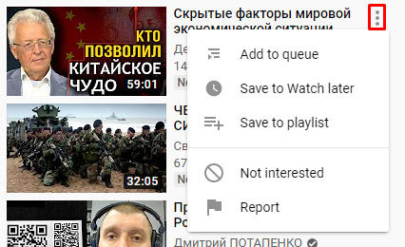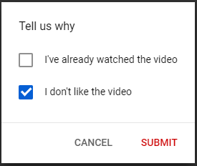

Рис.1. Функція блокування рекомндації певного відео на YouTube
YouTube має функцію, що пояснює, чому рекомендуються ті чи інші ролики. У вікні під кожним таким роликом з'явиться додаткова інформація про користувачів зі схожими інтересами, які лайкали і дивилися рекомендовані користувачеві відео.

Алгоритми Facebook
У Facebook є офіційний документ у відкритому доступі. Він називається Facebook News Feed Values (https://newsfeed.fb.com/values/) ​​- цінності новинної стрічки. Це корпоративна книга в компанії - документ, який описує, що покладено в основу Facebook, і чого він очікує від користувачів.
«Ви повинні інформувати». Люди очікують, що історії в їх стрічці будуть давати їм щось корисне. Правда, люди різні і те, що одна людина знаходить інформативним або цікавим, не буде таким для іншої. Facebook постійно працює над персоналізацією контенту.
«Ви повинні розважати». Facebook дає різні види розваги: ​​перегляд прямих ефірів, обмін фотографіями з друзями або можливість стежити за життям публічних осіб. Відгук аудиторії на пости добре відслідковується через емотікони (англ. emoticon, emotion icon — іконка з емоцією). Емотікони створені для того, щоб відстежувати алгоритм і дати зрозуміти, який контент викликає в аудиторії різні емоції. Тому важливо, щоб контент був різноманітним: пізнавальним, конкретним, емоційним.
«Платформа для всіх ідей». Класична цінність для всіх американських сервісів і бізнесів - контент не ображає жодні права, не обмежує меншини. В стрічці може з'являтися все, що не заборонено правилами.
«Автентичні комунікації». Чим конкретніше, чесно і не упереджено користувач висвітлює свою діяльність, тим вище буде пріоритет від алгоритму. Фейкові новини і вражаючі заголовки на кшталт «Як схуднути за допомогою соди», «Неймовірна новина - рибалки витягли з озера ЦЕ» будуть знижуватися в рейтингу пошуку.
«Ви самі контролюєте свій досвід». Кожен користувач може регулювати пости, що з‘являються в його стрічці.
«Постійні оновлення». Команда Facebook постійно працює над покращеннями алгоритмів розумної стрічки. Анонси новинок або важливих змін в алгоритмах висвітлюються через посилання FYI (For Your Attention) (https://about.fb.com/news/category/news-feed-fyi/)., Facebook робить все, щоб перебувати в стрічці було максимально комфортно.

Алгоритм ранжирування стрічки новин
Алгоритм формування новинної стрічки Facebook - це принципи, за допомогою яких вирішується, які пости користувач побачить у своїй стрічці і в якому порядку. Алгоритм розумної стрічки Facebook повторює шлях пошукових алгоритмів. За офіційною інформацією Facebook враховує більш 100 000 критеріїв при побудові стрічки новин для користувача. Система враховує емотікони, коментарі, вподобання під чужим контентом, перепости, збережені посилання - все це аналізується і зберігається в архівах соцмережі.

Хронологія змін алгоритму
- 2009 рік. Представлено першу версію алгоритму: новинна стрічка почала формуватися в залежності від популярності кожного поста.
- 2015 рік. Представлено функцію «Бачити першим», яка давала користувачам можливість вибирати сторінки, які повинні з'являтися вгорі новинної стрічки. Також платформа почала знижувати в стрічці сторінки, які постили дуже багато публікацій з рекламним підтекстом.
- 2016 рік. Віддається пріоритет постам від друзів і сім'ї, а також інформативному і розважального контенту. Алгоритм почав вимірювати цінність поста на основі кількості часу, який користувачі проводили за його переглядом, навіть якщо вони не поширювали і не відмічали. Прямі відеотрансляції також увийшли в пріоритет, оскільки отримували в тричі більше часу перегляду, ніж звичайні відеоролики.
- 2017 рік. Алгоритм почав оцінювати реакції користувачів на пост (сердите обличчя, подив тощо) вище за звичайні вподобання. До оцінки відео додався показник перегляду відео до кінця.
- 2018 рік. Алгоритм новинної стрічки віддає пріоритет постам, які викликають обговорення і значущі взаємодії. Метою є вивести на перший план якість, а не кількість часу, який користувачі проводять онлайн, а також взяти більше відповідальності за те, як платформа впливає на своїх користувачів.
- 2019 рік. Алгоритм почав відстежувати неякісний контент і фейкові новини з ненадійних джерел.

Алгоритм Facebook в 2020 році
Зараз алгоритм показує в новинній стрічці пости таким чином, щоб кожен користувач бачив їх в тому порядку, в якому вони йому максимально сподобаються і будуть цікаві. І для цього система використовує певні чинники ранжирування.
Фактори ранжирування - це дані про минулу поведінку певного користувача і поведінку всіх користувачів платформи. Алгоритм зважує багато чинників перед тим, як вирішити, чи показувати користувачеві певний пост.
Важливі категорії факторів ранжирування:
- З ким зазвичай взаємодіє користувач.
- Тип медіа в пості (відео, посилання, фотографія тощо).
- Популярність поста.

Відповідність контенту
Тут важливий відсоток взаємодії аудиторії з опублікованими контентом. Адже чим частіше користувач шукає в Facebook якусь сторінку, відмічає емотіконами, поширює, залишає коментарі, тим частіше контент від цієї сторінки бачить у себе в стрічці.
Щоб відредагувати принципи, за якими пости потрапляють в стрічку новин, Facebook пропонує вибрати пріоритетні сторінки, скасувати деякі підписки і так далі (рис.2).

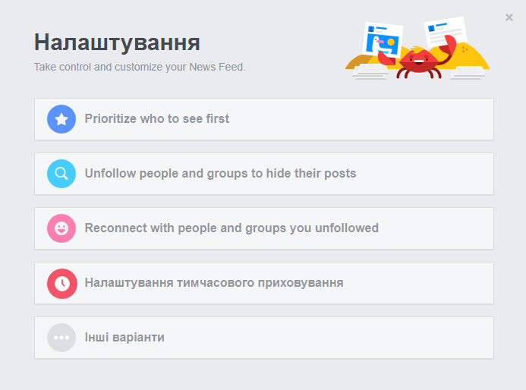

Рис.2. Діалогове вікно для налаштування стрічки новин
Користувач може безпосередньо вказати алгоритму, що є важливим, а що дратує. Наприклад, бачити менше постів від певної людини або бачити більше публікацій певної бізнес-сторінки.
Facebook втілив інструмент, мета якого - дати користувачам більше прозорості і контролю над тим, що показується в новинній стрічці. Кнопка «Чому я бачу цей пост?» допомагає користувачеві зрозуміти, чому алгоритм показує саме цей пост в новинній стрічці . В лівому верхньому куті поста є вибір відповідних функцій (рис.3).

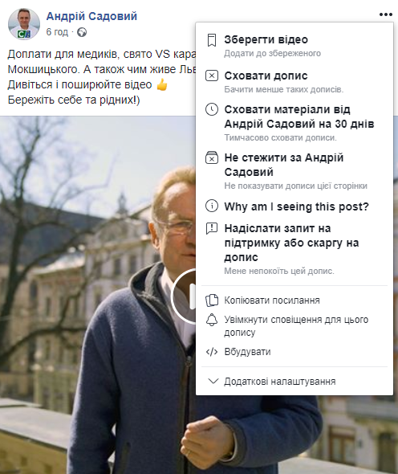

Рис.3. Вибір функцій для постів певних користувачів чиспільнот
Можете приховати публікації від конкретної людини чи спільноти на 30 днів (що особливо актуально під час політичної кампанії перед виборами). Для роз’яснення появи даної публікації у вашій стрічці слід обрати функцію «Чому я бачу цю публікацію?» (рис.4).

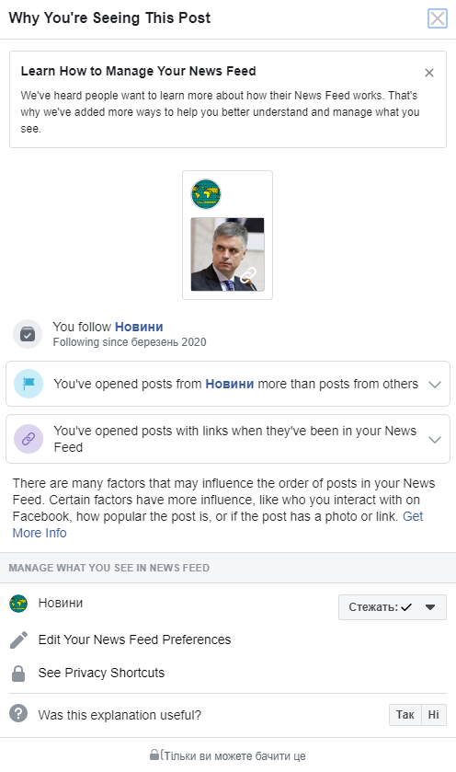

Рис.4. Пояснення причин висвітлення даної публікації
У 2019 році проведено опитування, щоб дізнатися безпосередньо у своїй аудиторії, який контент їм важливий. В опитуваннях було наступне:
- Хто їх близькі друзі,
- Які посади (посилання, фото, відео) вони вважають цінними,
- Наскільки важлива певна група, до якої вони належать,
- Наскільки їх цікавить контент певних бізнес-сторінок, на які вони підписані.
Під час обробки відповідей алгоритм виділяв певні шаблони, які додавалися в алгоритм. Наприклад, сторінки і групи, які користувачі позначали, як найбільш важливі, часто були тими, на кого вони давно підписані, часто взаємодіють, і тими, у кого було багато постів і активностей.

Поради по роботі з алгоритмом Facebook

Стимулювання спілкування користувачів
Одним з ключових сигналів алгоритму ранжирування - чи взаємодіяв раніше користувач з цією сторінкою. Вподобання, поширення, обговорення в коментарях надає алгоритму розуміння і цінність даної сторінки. Незаконні способи залучення вподобань і коментарів алгоритм розпізнає і може знизити пост і сторінку в стрічці.
Найбільш охватні формати в Facebook по спадаючій:
- Live-video.
- Відео, що завантажене на Facebook;
- Миттєві статті, актуальні до поточних подій (блогери).
- Текст з фотографією.
- Текст.
- Посилання.
- Поширення..

Завжди актуальна інформація
Свіжість - ще один фактор ранжирування, який важливий, коли алгоритм вибирає, який пост показати користувачам. Чим новіший, тим краще. Опублікований щойно - ідеально.

Не публікувати заборонений контент
Якщо пост отримує в якості відповіді негативні реакції («Спам», «Не подобається», «Поскаржитися», «Цього не повинно бути на Facebook», «Залишитися передплатником, але не бачити публікації») система розуміє, що появу такого посту потрібно знижувати.
Є кілька категорій постів, за які алгоритм негайно знизить сторінку в стрічці:
- Посилання на сайти, де використано малоцінний скопійований контент.
- Контент, який може бути образливим, але не заборонений.
- Фейкові новини.
- Шахрайська інформація про здоров'я або лікування.
- Відео з недостовірною інформацією, що створені з метою маніпуляції користувачів.
- Вимагання соціальної валюти. Система вміє розпізнавати пости-випрошування (наприклад, «Хочеш до Туреччини - залиш лайк»), що створені з метою збільшити підписників або емотікони.

Пости з відео високої якості і тривалістю більше трьох хвилин
В алгоритмі були посилені такі чинники:
- Лояльність і намір: відео, яке користувачі шукають і переглядають по кілька разів.
- Довжина відео і тривалість перегляду: відео, які користувачі дивляться більше однієї хвилини, і відео, які тривають більше трьох хвилин.
- Оригінал: відео, що не поширене з інших джерел і у яких є власна цінність.
- Прямі відеотрансляції, які отримують в шість разів більше залученості, ніж звичайні відео.

Регулярність постів
Сторінки, на яких регулярно викладаються пости, швидше за все, будуть більш корисні своєї аудиторії. Тому частота публікацій - це фактор ранжування, який може вплинути на те, як високо в новинній стрічці розташовуються пости.

Важливість групи для користувача
Групи є однією з найцінніших частин Facebook, що відображають поведінку користувачів. Тому користувачі можуть бачити більше контенту від груп в новинних стрічках.

Проставляння пріоритетності контенту в новинній стрічці
Facebook збільшує прозорість в ранжируванні контенту новинної стрічки, у аудиторії з'являється більше контролю над тим, що вона бачить. Користувачі можуть поставити пости улюбленої сторінки в пріоритетний показ в стрічці.

Друзі і сім'я в першу чергу
Новини від родичів і друзів потрапляють в більший пріоритет, ніж новини від спільнот і бізнес-сторінок. Бренд повинен бути не просто сукупністю маркетингових каналів, рекламних постів і прийомів просування. Бренд повинен змінюватися, уособлювати особистість, а не просто бізнес-сторінку і тоді не доведеться постійно залучати передплатників, вони самі будуть підписуватися на бренд, як на живу людину.

Алгоритм рекомендації друзів
Система проводить складну роботу по визначенню людей, які можуть бути знайомі. При цьому основним фактором в аналізі залишаються зв'язки між друзями. Чим більше спільних знайомих у людей, тим вище ймовірність, що людина з'явиться в спеціальному списку рекомендацій.
- Вивчається перелік наявних друзів, а після цього розглядаються вже їхні друзі. Це означає, що система вишукує можливі зв'язки між кількома людьми. Чим більше спільних знайомих має людина, тим вище ймовірність потрапити в список рекомендованих друзів.
- Аналізуються дані користувачів. Спеціальна програма уважно вивчає відомості про клієнтів з позиції місця проживання, обліки, працевлаштування тощо. Тут також вишукуються збіги. Наприклад, якщо дві людини працюють в одному підприємстві, значить, що з великою ймовірністю вони знають один одного. Аналогічний підхід діє і для інших критеріїв, наприклад, місця проживання, відпочинку та інших місць.
- Перевіряється підписка на певні спільноти або групи. Це означає, що Facebook вивчає інтереси користувачів і їх знаходження в якомусь спільному пабліку. Робиться висновок про те, що люди можуть бути знайомі. При цьому людина потрапляє в категорію рекомендованих друзів.
- Вивчаються зв'язки між людьми в інших соціальних мережах. Facebook володіє Instagram, тому цілком логічно, що він може використовувати інформацію з Instagram для визначення рекомендованих товаришів. Що стосується отримання даних від конкурентів, тут інформація під питанням.
- Аналізуються контакти користувача. Якщо користувач завантажив контакти з телефону, Facebook виділяє рекомендованих друзів з врахуванням інформації з телефонної книги. Якщо номер є в телефоні людини, значить, користувач її знає, а система активно пропонує його в соцмережі.
Facebook не розкриває свої алгоритми в деталях і останні інновації, але логіка в нього прозора.
Тому виходить такий ланцюжок:
- Facebook персоналізує контент, для того, щоб залучати аудиторію.
- Facebook надає користувачам все, щоб їх утримувати: корисні відомості, розваги, актуальні новини, можливість знайти роботу чи знайомство.
- Завдяки величезній аудиторії Facebook заробляє на рекламі.
Користувачі допомагають Facebook утримувати аудиторію всередині мережі, а він працює на користувачів і надає можливість повідомляти суспільство про ваші інтереси та розширяти соціальні зв’язки.

Алгоритми Instagram

Алгоритм стрічки новин
В Instagram є 6 факторів, що впливають на порядок видачі контенту в стрічці:
- Інтерес користувача до контенту.
- Відносини користувача з автором контенту.
- Актуальність.
- Як часто користувач відкриває Instagram.
- Кількість підписок користувача.
- Активність користувача в Instagram
Важливо відзначити, що алгоритм постійно змінюється, про що регулярно пишуть статті з аккаунта @creators.
Алгоритми Instagram застосовують машинне навчання, аналізують величезні обсяги даних кожен день і реагують на зміну поведінки користувачів.
- Коментарі, вподобання, перегляди і поширення впливають на розташування у стрічці
- Фотографії і відео працюють однаково.
- Алгоритм реагує на поведінку користувачів і постійно змінюється.
- Фейкові відомості не враховуються.
- Враховуються коментарі любої довжини.
- Тип акаунта не впливає на охоплення контенту.

1. Instagram передбачає, наскільки цікавим буде пост для кожного користувача
При складанні стрічки Instagram не просто видає рандомно пости акаунтів, на які підписаний користувач, до уваги беруться його інтереси. Чим більше алгоритм впевнений в тому, що користувачу сподобається даний пост, тим з більшою часткою ймовірності його буде відображено.
Ця впевненість виникає на основі шаблону дій користувача на платформі. Наприклад, якщо коментувати, відмічати і зберігати кожен пост відомої особи, то за деякий час її пости будуть весь час опинятися першими у стрічці користувача.
Платформа звертає особливу увагу на пости тих, кого користувач відзначав у себе в постах і Розповідях, чиї дивився прямі ефіри і на чиї Розповіді активно відповідав і реагував. Алгоритм ретельно сканує весь контент: розпізнає вміст фотографій, виявляє ключові слова з опису постів.
На порядок постів у стрічці впливають метрики Engagement (Залучення). Найважливішими метриками є коментарі, вподобання, поширення і перегляди (для відео) (рис.5).

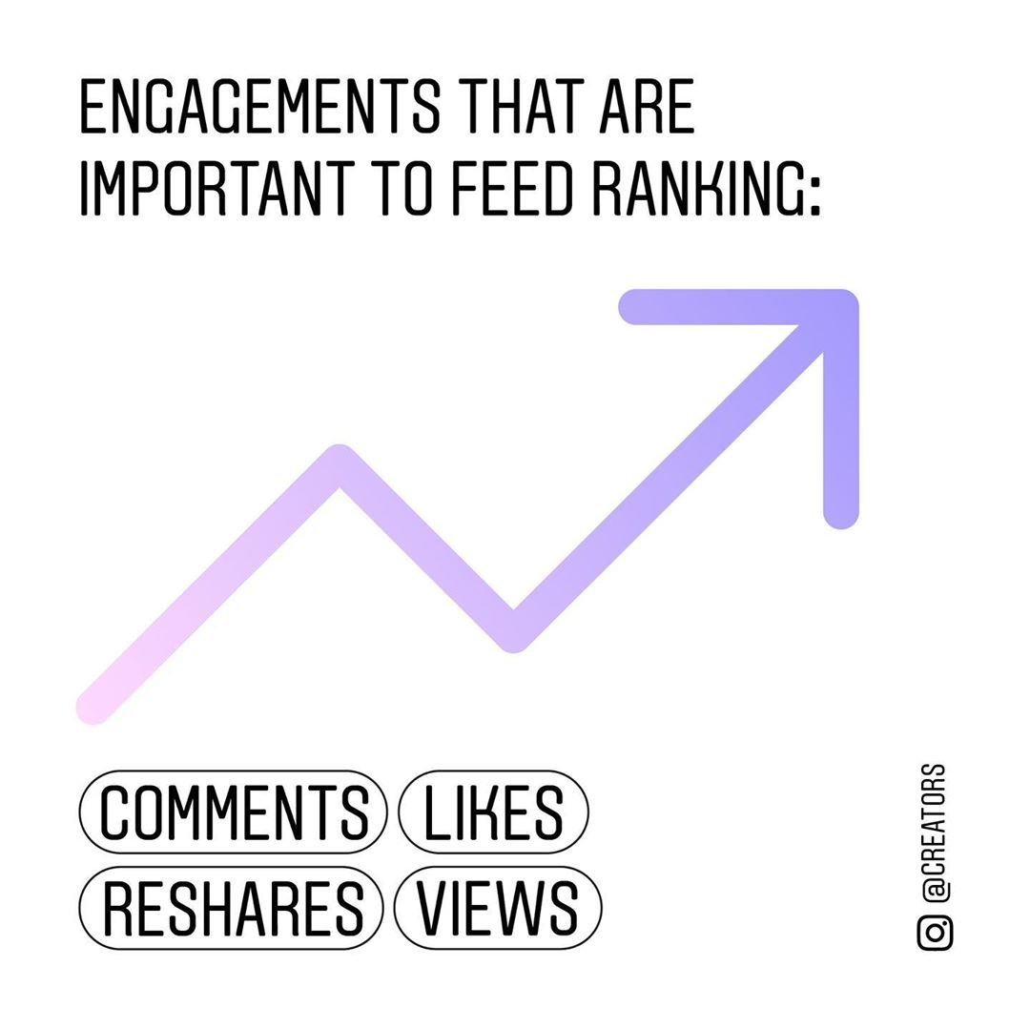

Рис.5. Метрики Engagement

2. Instagram враховує стосунки користувача з кожним із підписником.
Instagram показує пости членів родини і друзів користувача в пріоритетному порядку. Наприклад, якщо коментувати кожен пост особи або особа часто зазначає користувача в своїх постах, тоді вона потрапляє в категорію «Friends & Family»
Критерії, що визначає цікавих для користувачів осіб:
- Особи, яких подобає користувач (включаючи Розповіді і прямі ефіри).
- Особи, з якими користувач спілкується в особистих повідомленнях.
- Особи, яких користувач часто шукає в пошуку.
- Особи, яких користувач знає в реальному житті.
Отже, найважливішим фактором в алгоритмі Instagram є поведінка користувача. Наприклад, після того, як користувач підписується на акаунт особи, її контент виявляється досить високо в стрічці. Але якщо не проявляти активність до особи, то алгоритм враховує, що цей контент більше нецікавий користувачеві.

3. Актуальність - як один з факторів видачі контенту
На охоплення посту сильно впливає новизна контенту і час публікації. Instagram ставить унікальну часову планку для кожного користувача. Якщо акаунт підписаний на 2000 користувачів, алгоритм буде більш суворий при перевірці актуальності контенту.
Якщо ж користувач не активний на платформі і стежить тільки за 100-200 акаунтами, то часові рамки стають ширшими. У стрічці такі користувачі бачать пости навіть 3-4 денної давності.

4. На порядок контенту в стрічці впливає частота заходження в Instagram
42% користувачів Instagram заходять в додаток більше ніж 1 раз на день. Якщо користувач кілька разів на день відкриває додаток, то його стрічка буде схожа на хронологічну. Instagram буде показувати користувачеві все, що сталося з часу останнього відвідування платформи.
Якщо користувач не часто заходить в Instagram, тоді контент буде відсортований алгоритмами платформи і хронологія дотримуватися не буде.

5. Кількість підписок впливає на видачу контенту
Якщо користувач підписаний на велику кількість акаунтів у платформи з'являється більше варіантів вибору контенту для показу. Варто тримати планку підписок нижче 100, відфільтрувати список і залишити тільки тих, хто дійсно є вартий уваги.

6. Алгоритми відстежують час, проведений користувачем на платформі
Instagram показує користувачеві в день стільки контенту, скільки він зможе подивитися.

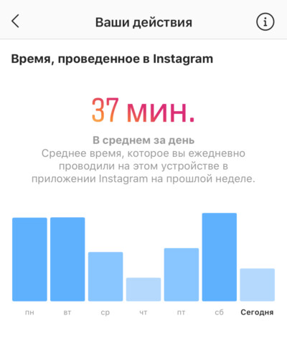

Рис.6. Статистика на акаунті користувача.
Кількість контенту для аккаунта з 30 хвилинами, проведеними на платформі в день і для облікового запису з 3 годинами будуть різними (рис.6).

Алгоритми в Розповідях
Ті розповіді, які з'являються в стрічці першими, це - Розповіді тих акаунтів, які Instagram вважає цікавими для користувача. Алгоритм Розповідей приділяє велику увагу актуальності - показувати останні новини з життя користувачів. Тому деякі акаунти, які постять Розповіді часто можуть з’являтися в топі стрічки, навіть якщо користувач не часто в ними взаємодіє і реагує.

Алгоритм в додатку IGTV
Instagram TV (IGTV) - платформа, де можна викладати відео, довжиною до 60 хвилин, на відміну від самого Instagram, де довжина обмежувалася 60 секундами. Розробники поставили за мету скласти гідну конкуренцію Youtube, але ролики залишаються в форматі Instagram, тобто, в повноекранному вертикальному форматі і з можливістю додати ефекти і маски. Це означає, що дивитися такі відео буде зручніше з телефону, на що й розраховано розробниками. IGTV використовує принцип телевізора, потрібно просто запустити додаток і дивитися.
IGTV синхронізується з акаунтом користувача і відображає відео від осіб, на яких підписаний користувач. Критерії видачі відео в Instagram TV і в стрічці перетинаються.

Алгоритм у вкладці "Рекомендації" або "Explore page"
Вкладка "Рекомендації" має свій власний алгоритм і Instagram посилено працює над тим, щоб ця сторінка була якомога більше персоналізованою для кожного індивідуального користувача. Алгоритми вкладки "Рекомендації" і стрічки схожі - показують контент, який з великою ймовірністю сподобається користувачеві, ґрунтуючись на його реакціях.
Алгоритм працює дуже чутливо. Користувач може провести експеримент і протягом пари годин подобати і коментувати пости певної тематики. В результаті стрічку буде наповнена постами з цієї тематики.

Контрольні запитання
- Назвати основні причини, за якими сервіси застосовують системи рекомендацій.
- Назвати суттєві. характеристики рекомендаційних систем.
- Навести приклади явного і неявного збору даних про користувача.
- Навести приклади популярних ресурсів, де спостерігається вплив рекомендаційної системи на запити користувача.
- На які фактори спирається система рекомендацій YouTube?
- Назвати цінності, які покладає на своїх користувачів Facebook.
- Які фактори суттєво впливають на формування стрічки новин Facebook для конкретного користувача?
- Назвати формати взаємодії користувача з оточенням та їх вагомість для ранжирування.
- За яким принципом працює алгоритм Facebook для рекомендації друзів?
- Які фактори суттєво впливають на формування стрічки новин Instagram для конкретного користувача?

Лабораторне завдання
- Ознайомитися теоретичними відомостями щодо рекомендаційних систем, відмітити особливості та можливості.
- Здійснити низку експериментів з наведеними сервісами. Відмітити якість наданих рекомендацій.
- Дослідити, як власні уподобання, поширення та публікації впливають на формування стрічки новин Facebook. Проаналізувати за яким принципом формується список «Люди, яких ви можете знати», особливо осіб, з якими немає спільних друзів. Подібні дії здійснити в Instagram, LinkedIn та YouTube, якщо в студента там є акаунти.
- Самостійно знайти інший сервіс, що використовує рекомендаційну систему, дізнатися на яких алгоритмах працює, які фактори враховуються. Оцінити якість наданих рекомендацій.

Зміст звіту
- Назва та мета виконання лабораторної роботи.
- Скріни етапів виконання роботи, короткий опис здійснених робіт та результати використання наведених сервісів.
- Більшої уваги приділити рекомендаціям в соціальних мережах. Дослідити, які дії чи оточення користувача впливають на формування новин, реклами та ймовірних друзів.
- У висновку оцінити можливості використаних сервісів з рекомендаційними системами, їх особливостей та функціональних можливостей.

Використані джерела
- Рекомендаційні системи https://www.victoria.lviv.ua/library/students/sss/lecture/19.doc
- Рекомендаційні системи: ідеї, підходи, задачі https://habr.com/ru/company/jetinfosystems/blog/453792/
- Анатомія рекомендаційних систем. Частина перша https://habr.com/ru/company/lanit/blog/420499/
- Анатомія рекомендаційних систем. Частина друга
https://habr.com/ru/company/lanit/blog/421401/
- Нові алгоритми Facebook https://shcherbakovs.com/facebook-algorithms/
- Алгоритми Instagram в 2020 году https://vc.ru/marketing/106767-kak-rabotayut-algoritmy-instagram-v-2020-godu-polnyy-gayd

Методичні вказівки до лабораторної роботи № 9
з курсу: «Системи з самоорганізацією та самонавчанням»
для студентів спеціальності: 122 «Комп’ютерні науки»

Укладач: Юрчак Ірина Юріївна, к.т.н., доцент

Відповідальна за випуск: Юрчак Ірина Юріївна, к.т.н., доцент

